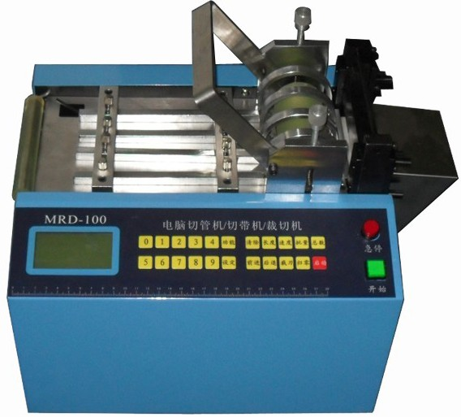

我公司独立开发的专用运动控制系统，卓越品质打造国内第一品牌，适用于各行业设备定长切割。
本机特点如下：
1.可全自动切裁粘扣带、棉纱带、松紧带、塑胶带、拉链、PVC套管、热缩套管、硅胶管，玻璃纤维管、铁弗龙套管、排线，小电线,导电布/泡棉，蓄电池隔板,镍片, 扩散片 ，反射膜，双面胶带，麦拉，绝缘纸，PE，铜/铝箔，排线，离型纸，等之定寸裁切使用。；
2.高速步进马达精确控制切管长度；走带长度、速度可调；
3.裁刀时间保护；总数设定；分把设定；分把暂停时间可调；
4.备有各种手动操作，方便调试；
5.LCD大屏直观显示；操作简约方便;
规格：
速度:200MM/秒
切料宽度：1-100mm 1-120mm 0-160mm 0-200mm(更宽可定制)
所切长度：1mm-9999mm
精度：0.1mm
每小时切段 30800条
质保期限：整机保修一年，主板（电路板）免费保修三年，永久售后服务。

联系人： 秦经理
手 机： 13728719236 15813708379
传 真： 0755-83722801
公 司： 深圳市熳瑞达科技有限公司
地 址： 深圳市宝安区龙华民治沙元埔大厦1109

